Міністерство освіти і науки України
Львівський національний університет імені Івана Франка
Факультет електроніки та комп’ютерних технологій
Кафедра системного проектування
Звіт
Про виконання лабораторної роботи №1
З курсу «Методи обчислень»
Інтерполяція кубічними сплайнами.

Виконав:
Студент групи ФЕС-21
Кустов Олександр
Перевірив:
асистент Патинко Андрій

Львів 2026
Мета: Вивчити метод інтерполяції кубічними сплайнами.
Хід роботи
1) Виконав запит до відкритого API висот, отримав значення широти, довготи та висоти та вивів їх у консоль:
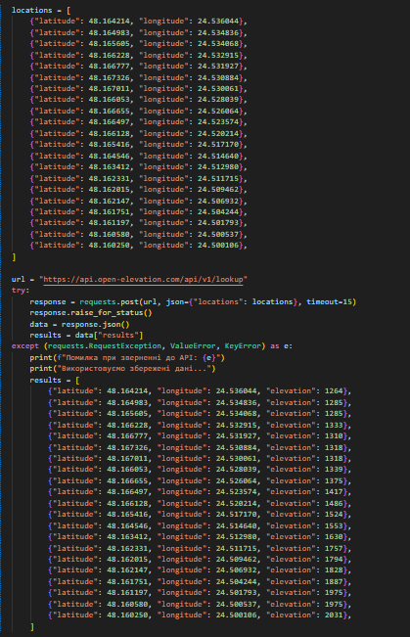
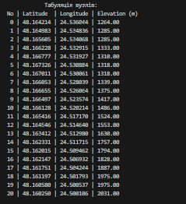
3) З допомогою формули Гаверсіна, отримав сукупність вузлів (дистанція, висота) та вивів ці значення у консоль:
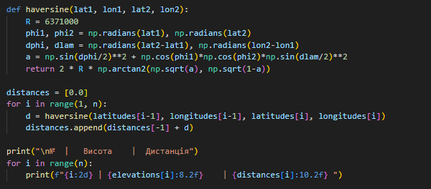
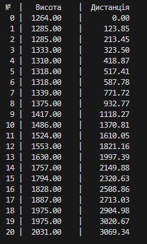
4) Реалізував функцію для обчислення коефіціентів с_{i} кубічних сплайнів, як базується на методі прогонки:
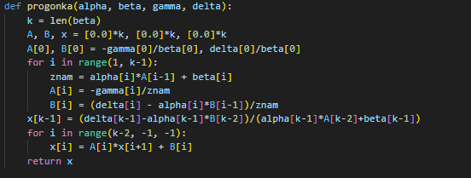
5) Реалізував функцію для розв’язку системи лінійних алгебраїчних рівнянь з трьохдіагональної матрицею методом прогонки та виводу цих значень у консоль для 10, 15, 20, 21 вузлів:
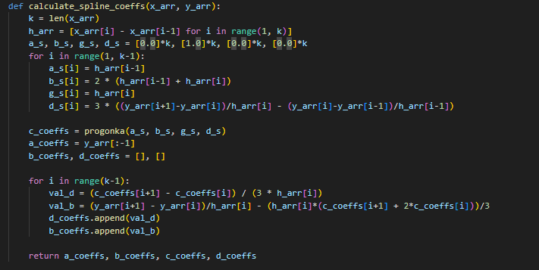
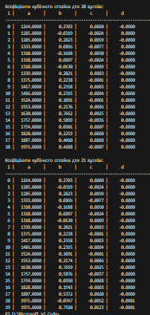
6) Побудував графік з 10, 15, 20, 21 вузлами, для порівняння як один маршрут, візуалізують різні графікі з різною кількістю початкових даних:
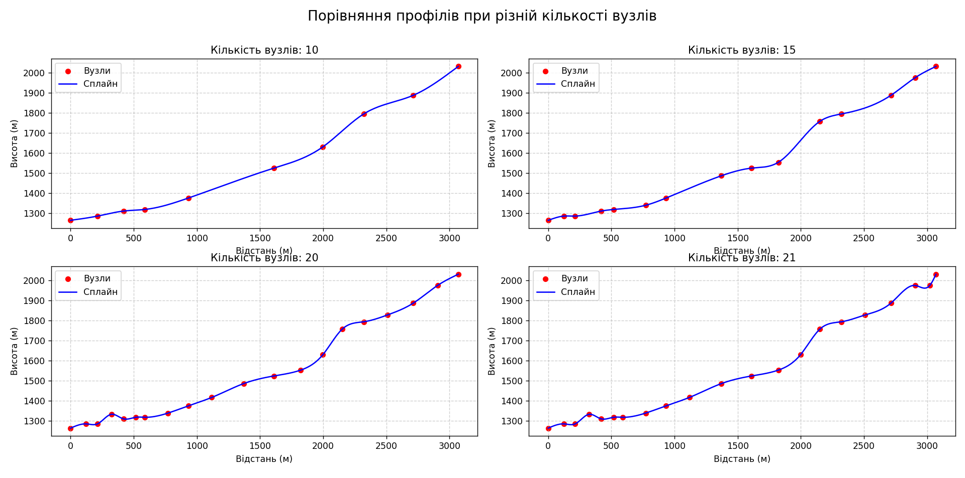
7) Проанілізувавши похибки при апроксимації я дійшов до висновку, що зі збільшенням кількості вузлів з 10 до 20 середня похибка апроксимації суттєво зменшується (з 11.7 до 2.4), проте максимальна похибка залишається стабільно високою (близько 45-47). Це відбувається через те що, в них недостатньо вузлів на ділянках де великі перепади висот і тому система намагається пов’язати точкі які досить далеко один від одного.
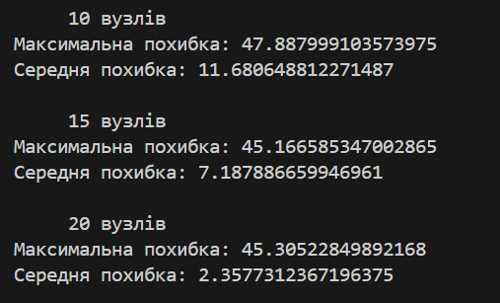
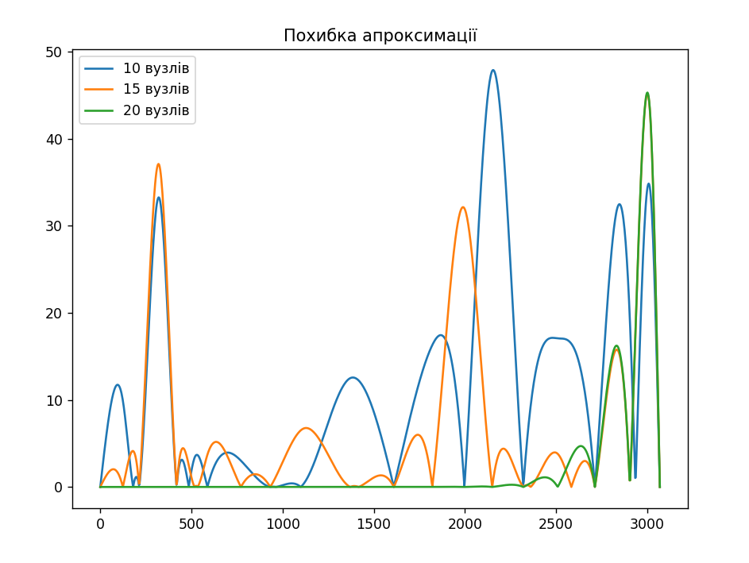
Висновок: Під час виконання лабораторної роботи я вивчив, що таке метод прогонки, кубічний сплайн та практично побудовав математичну модель профілю маршруту від станції Заросляк до вершини гори Говерла за їх допомоги.
Посилання на GitHub:
https://github.com/KustovOleksandr/numerical_methods/tree/main
Лістинг програми:
import requests
import numpy as np
import matplotlib.pyplot as plt

locations = [
{"latitude": 48.164214, "longitude": 24.536044},
{"latitude": 48.164983, "longitude": 24.534836},
{"latitude": 48.165605, "longitude": 24.534068},
{"latitude": 48.166228, "longitude": 24.532915},
{"latitude": 48.166777, "longitude": 24.531927},
{"latitude": 48.167326, "longitude": 24.530884},
{"latitude": 48.167011, "longitude": 24.530061},
{"latitude": 48.166053, "longitude": 24.528039},
{"latitude": 48.166655, "longitude": 24.526064},
{"latitude": 48.166497, "longitude": 24.523574},
{"latitude": 48.166128, "longitude": 24.520214},
{"latitude": 48.165416, "longitude": 24.517170},
{"latitude": 48.164546, "longitude": 24.514640},
{"latitude": 48.163412, "longitude": 24.512980},
{"latitude": 48.162331, "longitude": 24.511715},
{"latitude": 48.162015, "longitude": 24.509462},
{"latitude": 48.162147, "longitude": 24.506932},
{"latitude": 48.161751, "longitude": 24.504244},
{"latitude": 48.161197, "longitude": 24.501793},
{"latitude": 48.160580, "longitude": 24.500537},
{"latitude": 48.160250, "longitude": 24.500106},
]

url = "https://api.open-elevation.com/api/v1/lookup"
try:
response = requests.post(url, json={"locations": locations}, timeout=15)
response.raise_for_status()
data = response.json()
results = data["results"]
except (requests.RequestException, ValueError, KeyError) as e:
print(f"Помилка при зверненні до API: {e}")
print("Використовуємо збережені дані...")
results = [
{"latitude": 48.164214, "longitude": 24.536044, "elevation": 1264},
{"latitude": 48.164983, "longitude": 24.534836, "elevation": 1285},
{"latitude": 48.165605, "longitude": 24.534068, "elevation": 1285},
{"latitude": 48.166228, "longitude": 24.532915, "elevation": 1333},
{"latitude": 48.166777, "longitude": 24.531927, "elevation": 1310},
{"latitude": 48.167326, "longitude": 24.530884, "elevation": 1318},
{"latitude": 48.167011, "longitude": 24.530061, "elevation": 1318},
{"latitude": 48.166053, "longitude": 24.528039, "elevation": 1339},
{"latitude": 48.166655, "longitude": 24.526064, "elevation": 1375},
{"latitude": 48.166497, "longitude": 24.523574, "elevation": 1417},
{"latitude": 48.166128, "longitude": 24.520214, "elevation": 1486},
{"latitude": 48.165416, "longitude": 24.517170, "elevation": 1524},
{"latitude": 48.164546, "longitude": 24.514640, "elevation": 1553},
{"latitude": 48.163412, "longitude": 24.512980, "elevation": 1630},
{"latitude": 48.162331, "longitude": 24.511715, "elevation": 1757},
{"latitude": 48.162015, "longitude": 24.509462, "elevation": 1794},
{"latitude": 48.162147, "longitude": 24.506932, "elevation": 1828},
{"latitude": 48.161751, "longitude": 24.504244, "elevation": 1887},
{"latitude": 48.161197, "longitude": 24.501793, "elevation": 1975},
{"latitude": 48.160580, "longitude": 24.500537, "elevation": 1975},
{"latitude": 48.160250, "longitude": 24.500106, "elevation": 2031},
]
n = len(results)

latitudes = [p["latitude"] for p in results]
longitudes = [p["longitude"] for p in results]
elevations = [p["elevation"] for p in results]

print(" Табуляція вузлів:")
print("No | Latitude | Longitude | Elevation (m)")
for i, point in enumerate(results):
print(f"{i:2d} | {point['latitude']:.6f} | "
f"{point['longitude']:.6f} | "
f"{point['elevation']:.2f}")

def haversine(lat1, lon1, lat2, lon2):
R = 6371000
phi1, phi2 = np.radians(lat1), np.radians(lat2)
dphi, dlam = np.radians(lat2-lat1), np.radians(lon2-lon1)
a = np.sin(dphi/2)**2 + np.cos(phi1)*np.cos(phi2)*np.sin(dlam/2)**2
return 2 * R * np.arctan2(np.sqrt(a), np.sqrt(1-a))

distances = [0.0]
for i in range(1, n):
d = haversine(latitudes[i-1], longitudes[i-1], latitudes[i], longitudes[i])
distances.append(distances[-1] + d)

print("\n№ | Висота | Дистанція")
for i in range(n):
print(f"{i:2d} | {elevations[i]:8.2f} | {distances[i]:10.2f} ")

def progonka(alpha, beta, gamma, delta):
k = len(beta)
A, B, x = [0.0]*k, [0.0]*k, [0.0]*k
A[0], B[0] = -gamma[0]/beta[0], delta[0]/beta[0]
for i in range(1, k-1):
znam = alpha[i]*A[i-1] + beta[i]
A[i] = -gamma[i]/znam
B[i] = (delta[i] - alpha[i]*B[i-1])/znam
x[k-1] = (delta[k-1]-alpha[k-1]*B[k-2])/(alpha[k-1]*A[k-2]+beta[k-1])
for i in range(k-2, -1, -1):
x[i] = A[i]*x[i+1] + B[i]
return x

def calculate_spline_coeffs(x_arr, y_arr):
k = len(x_arr)
h_arr = [x_arr[i] - x_arr[i-1] for i in range(1, k)]
a_s, b_s, g_s, d_s = [0.0]*k, [1.0]*k, [0.0]*k, [0.0]*k
for i in range(1, k-1):
a_s[i] = h_arr[i-1]
b_s[i] = 2 * (h_arr[i-1] + h_arr[i])
g_s[i] = h_arr[i]
d_s[i] = 3 * ((y_arr[i+1]-y_arr[i])/h_arr[i] - (y_arr[i]-y_arr[i-1])/h_arr[i-1])

c_coeffs = progonka(a_s, b_s, g_s, d_s)
a_coeffs = y_arr[:-1]
b_coeffs, d_coeffs = [], []

for i in range(k-1):
val_d = (c_coeffs[i+1] - c_coeffs[i]) / (3 * h_arr[i])
val_b = (y_arr[i+1] - y_arr[i])/h_arr[i] - (h_arr[i]*(c_coeffs[i+1] + 2*c_coeffs[i]))/3
d_coeffs.append(val_d)
b_coeffs.append(val_b)

return a_coeffs, b_coeffs, c_coeffs, d_coeffs

def calculate_spline(x, x_vals, a, b, c, d):
if x <= x_vals[0]: idx = 0
elif x >= x_vals[-1]: idx = len(x_vals) - 2
else:
idx = 0
for j in range(len(x_vals) - 1):
if x_vals[j] <= x <= x_vals[j+1]:
idx = j
break
dx = x - x_vals[idx]
return a[idx] + b[idx]*dx + c[idx]*(dx**2) + d[idx]*(dx**3)

print("\n ХАРАКТЕРИСТИКИ МАРШРУТУ")
total_dist = distances[-1]
print(f"Загальна довжина маршруту: {total_dist:.2f} м")
total_ascent = sum(max(elevations[i] - elevations[i-1], 0) for i in range(1, n))
print(f"Сумарний набір висоти: {total_ascent:.2f} м")
total_descent = sum(max(elevations[i-1] - elevations[i], 0) for i in range(1, n))
print(f"Сумарний спуск: {total_descent:.2f} м")
h_full = [distances[i] - distances[i-1] for i in range(1, n)]
gradients = [(elevations[i] - elevations[i-1])/h_full[i-1] * 100 for i in range(1, n)]
print(f"Максимальний підйом: {max(gradients):.2f} %")
print(f"Максимальний спуск: {min(gradients):.2f} %")
print(f"Середній градієнт: {np.mean(np.abs(gradients)):.2f} %")
mass, g = 80, 9.81
energy_j = mass * g * total_ascent
print(f"Механічна робота: {energy_j/1000:.2f} кДж")
print(f"Енергія: {energy_j / 4184:.2f} ккал")

x_dense = np.linspace(distances[0], distances[-1], 1000)
a_base, b_base, c_base, d_base = calculate_spline_coeffs(distances, elevations)
y_base = [calculate_spline(x, distances, a_base, b_base, c_base, d_base) for x in x_dense]

node_steps = [10, 15, 20]
error_results = {}

for count in node_steps:
idx_arr = np.linspace(0, n-1, count).astype(int)
d_sub = [distances[i] for i in idx_arr]
e_sub = [elevations[i] for i in idx_arr]

a_s, b_s, c_s, d_s = calculate_spline_coeffs(d_sub, e_sub)
y_approx = [calculate_spline(x, d_sub, a_s, b_s, c_s, d_s) for x in x_dense]

errors = np.abs(np.array(y_base) - np.array(y_approx))
error_results[count] = errors

print(f"\n {count} вузлів ")
print(f"Максимальна похибка: {np.max(errors)}")
print(f"Середня похибка: {np.mean(errors)}")

fig1, axs = plt.subplots(2, 2, figsize=(15, 10))
fig1.suptitle('Порівняння профілів при різній кількості вузлів', fontsize=16)
plot_nodes = [10, 15, 20, 21]
plot_positions = [(0, 0), (0, 1), (1, 0), (1, 1)]

for count, pos in zip(plot_nodes, plot_positions):
ax = axs[pos[0], pos[1]]
idx_arr = np.linspace(0, n-1, count).astype(int)
d_sub = [distances[i] for i in idx_arr]
e_sub = [elevations[i] for i in idx_arr]

a_s, b_s, c_s, d_s = calculate_spline_coeffs(d_sub, e_sub)
print(f"\nКоефіцієнти кубічного сплайна для {count} вузлів:")
print(" i | a | b | c | d ")
print("-" * 65)
for i in range(len(a_s)):
print(f"{i:2d} | {a_s[i]:11.4f} | {b_s[i]:11.4f} | {c_s[i]:11.4f} | {d_s[i]:11.8f}")

ax.scatter(d_sub, e_sub, color='red', s=30, label='Вузли')
x_sub = np.linspace(min(d_sub), max(d_sub), 200)
y_sub = [calculate_spline(x, d_sub, a_s, b_s, c_s, d_s) for x in x_sub]

ax.plot(x_sub, y_sub, color='blue', label='Сплайн')
ax.set_title(f'Кількість вузлів: {count}')
ax.set_xlabel('Відстань (м)')
ax.set_ylabel('Висота (м)')
ax.grid(True, linestyle='--', alpha=0.6)
ax.legend()
plt.tight_layout(rect=[0, 0.03, 1, 0.95])

fig2 = plt.figure(figsize=(8, 6))
plt.title('Похибка апроксимації')
for count in node_steps:
plt.plot(x_dense, error_results[count], label=f'{count} вузлів')
plt.legend()

plt.show()

